MG3405 |  | Развивающий элемент Театр
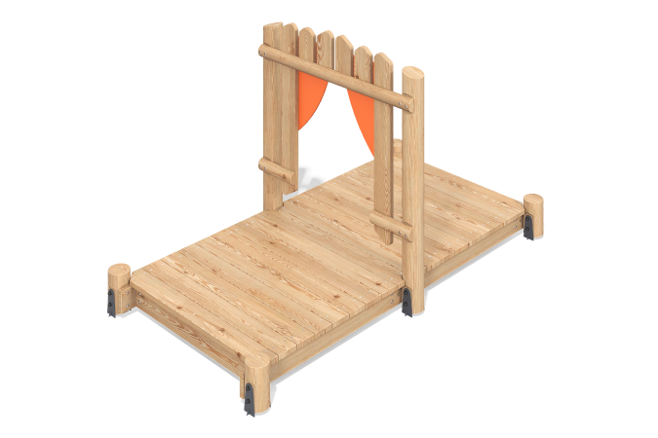

Размеры, мм: | 1560x2860x1630 | Вес, кг: | 183.1526
Характеристики материалов
Материалы: брус лиственница, металл, строганые доски лиственницы, фанера березовая влагостойкая, нержавеющий крепеж.
Комплектация: закладные детали – 1 компл., опорные стойки – 6 шт., полы – 1 компл., декоративные элементы "Театр" - 1 компл., комплект крепежа - 1 шт.
Опорные стойки элемента выполнены из оцилиндрованный брус лиственницы диаметром 140 мм. Полы домика и их каркас выполнены из досок лиственницы размерами 35мм х 140мм.
В комплексе присутствуют:
-декоративный элемент "шторы театра", который изготовлен из влагостойкой березовой фанеры толщиной 15 мм.
-декоративный элемент "гардина", который изготовлен из бруса лиственницы диаметром 90 мм.
-декоративный элемент "облицовка театра", который изготовлен из доски лиственницы 140х35 мм.
В комплексе используется крепеж из нержавеющей стали. Выступающие части резьбовых соединений и открытые части труб закрыты пластиковыми заглушками.
Покрытие элементов:
- металл - порошковый цинкогрунт, порошковая краска;
- брус - водно-дисперсионный лак;
- фанера - грунт акриловый, эмаль акриловая, водно-дисперсионный лак.

